# Suunnitteluidea

* Koulu
  + Laitelista
    - Laite
  + Graafit

Navigointi

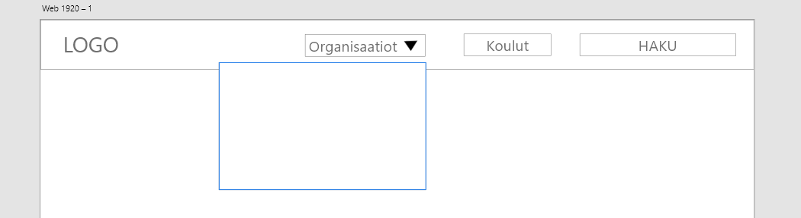

Laitelista

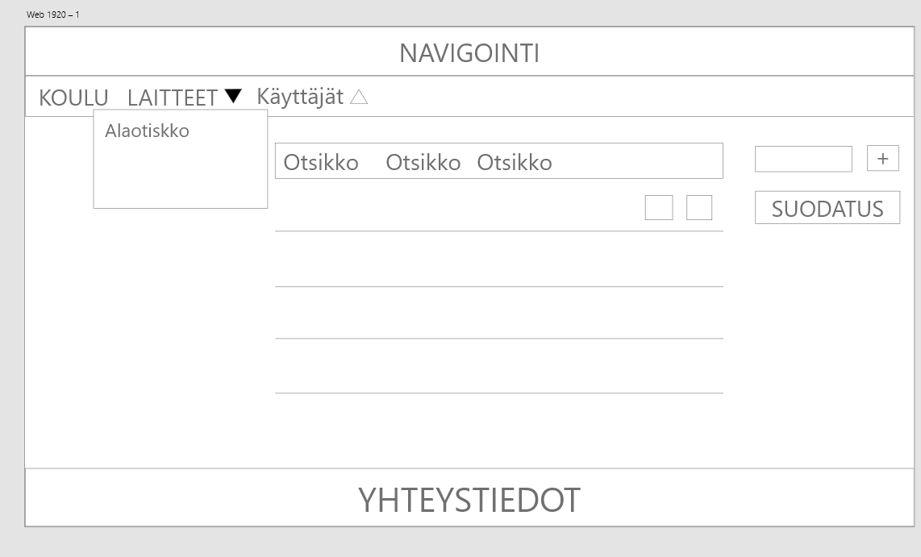

Laite

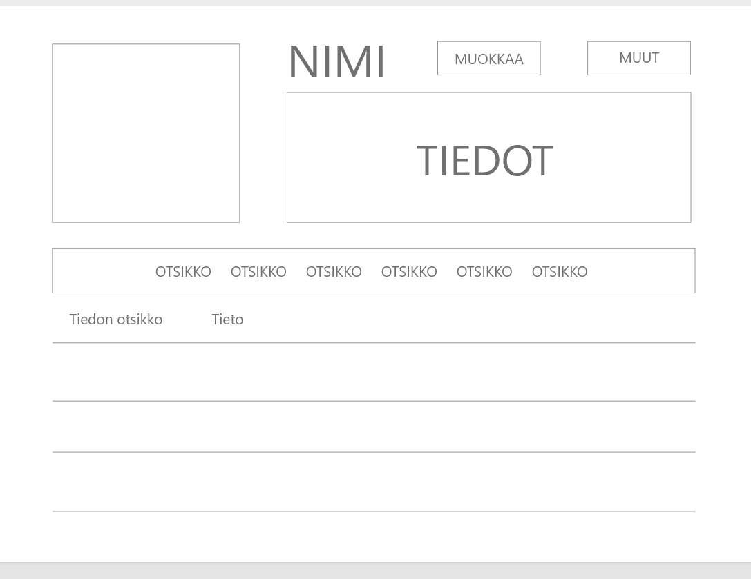

Graafit

